THE PENINSULA HOTELS ES RECONOCIDO EN OCHO DE SUS DESTINOS CON EL PRESTIGIOSO PREMIO CINCO-ESTRELLAS QUE OTORGA FORBES TRAVEL GUIDE

Con tres nuevos ganadores en 2016, The Peninsula Tokyo, Paris y Bangkok, el grupo hotelero posee el mayor número de propiedades Cinco-Estrellas en el mundo.

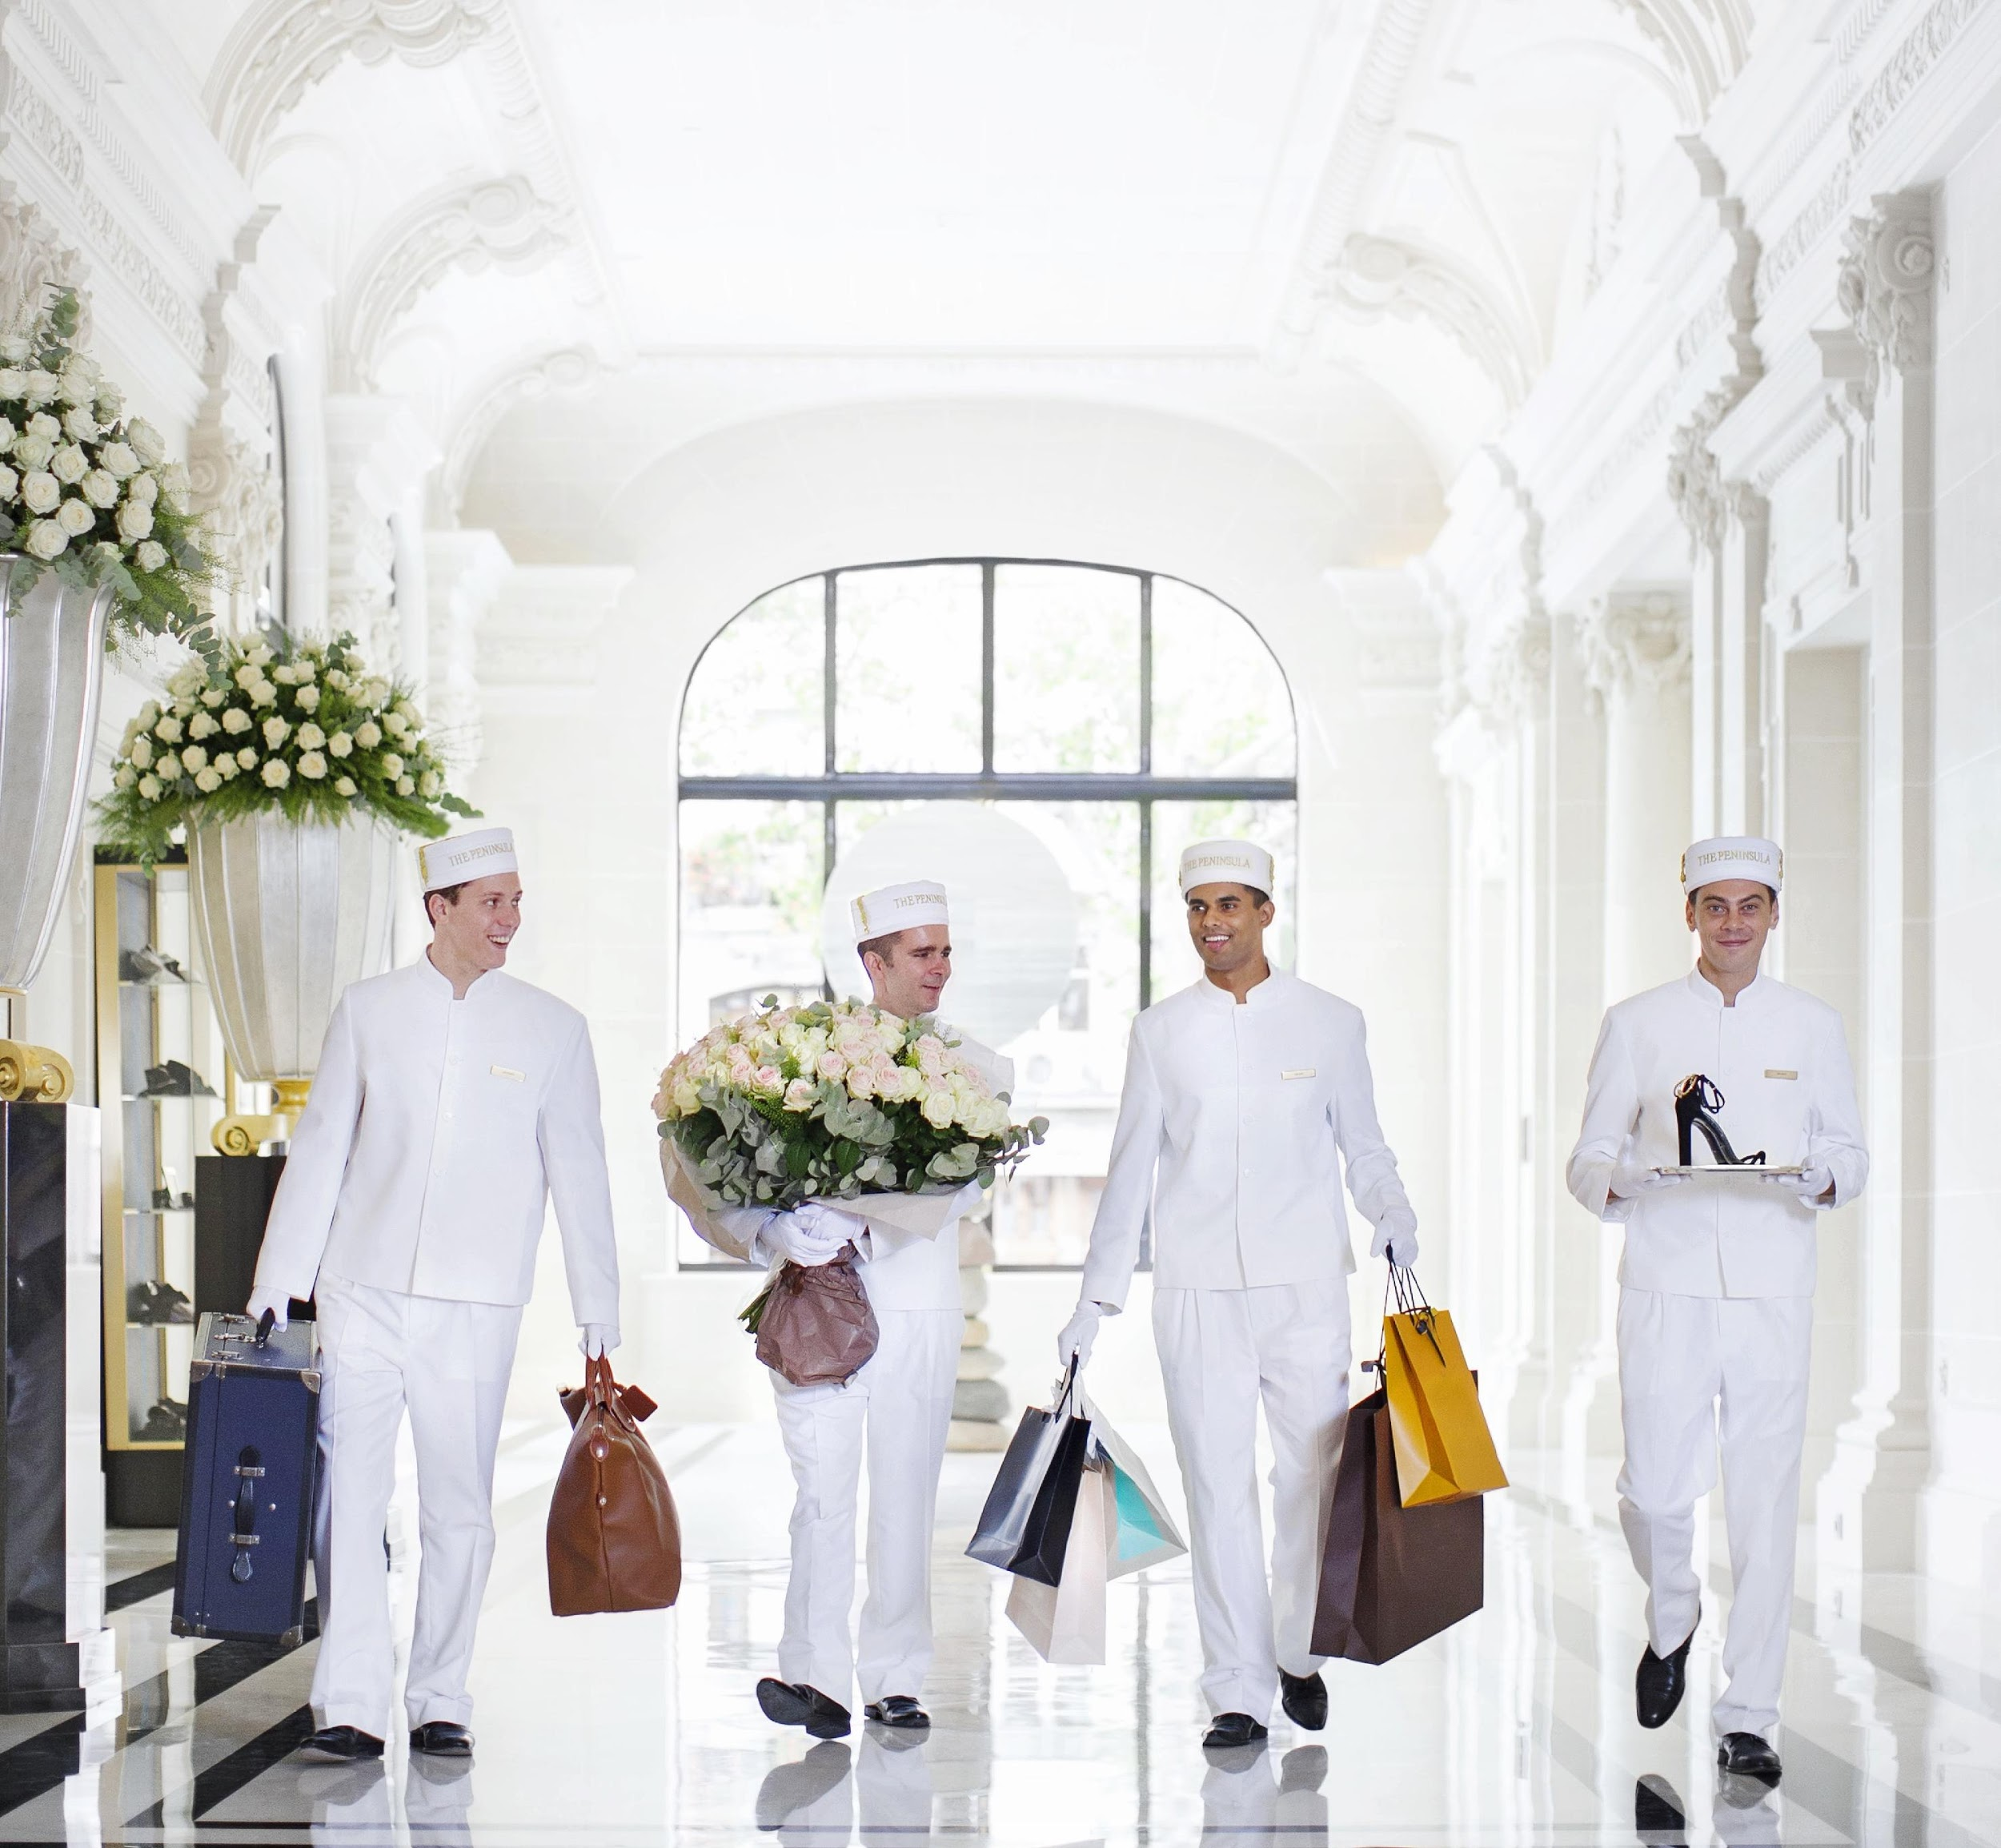

The Peninsula Hotels comenzó el 150 aniversario de su empresa matriz, The Hong Kong and Shanghai Hotels, logrando su mayor número de valoraciones Cinco-Estrellas hasta la fecha y las cuales otorga Forbes Travel Guide.

Ocho de los nueve hoteles reseñados a nivel internacional ganaron este codiciado reconocimiento de hospitalidad, convirtiendo a The Peninsula en el grupo hotelero con más propiedades en obtener esta distinción.

The Peninsula también ganó valoraciones en nueve spas y seis restaurantes en la edición 2016 de Forbes Travel Guide, la renombrada guía para los hoteles, restaurantes y spas más exclusivos del mundo.

The Peninsula Hotels en Tokio, París y Bangkok ganaron este reconocimiento por primera vez, uniéndose a sus propiedades hermanas en Hong Kong, Shanghái, Nueva York, Chicago y Beverly Hills, que mantuvieron su estatus de Cinco-Estrellas.

The Peninsula Beverly Hills ha disfrutado de este privilegio por 23 años, seguido por Chicago con 14 años, Hong Kong con ocho años, Nueva York por siete años y Shanghái, cinco.

Además de los ocho hoteles condecorados, cuatro Peninsula Spas –Hong Kong, Shanghái, Tokio y Nueva York– ganaron la valoración Cinco-Estrellas. Dentro de ellos, The Peninsula Shanghai fue uno de los dos únicos spas premiados en China. Cada uno acreditado con esta clasificación sobresale por su extraordinario diseño e instalaciones, su servicio impecable, personal calificado y los tratamientos más avanzados.

Para la industria hotelera, las reseñas de la guía son selectivas, rigurosas y altamente codiciadas. Cada año, desde 1958, un grupo de inspectores profesionales viaja alrededor del mundo y evalúa las propiedades de manera anónima. El grupo utiliza más de 800 estándares minuciosos y objetivos que proveen a los consumidores con los detalles e información necesarios para tomar decisiones de viaje bien informadas. Sólo 154 hoteles de lujo fueron premiados con la clasificación Cinco-Estrellas en los premios anuales de Forbes Travel Guide, que se anunciaron en febrero.

Cada hotel Cinco-Estrellas de la guía es descrito como “un destino en sí mismo que provee una experiencia memorable a través de un servicio virtualmente perfecto y los servicios de mayor calidad. Su personal es intuitivo, cautivador y apasionado, y supera las expectativas con avidez”.
# # #

Acerca de The Hongkong y Shanghai Hotels, Limited (HSH)

Incorporado en 1866 al listado del Hong Kong Stock Exchange (00045), The Hongkong y Shanghai Hotels, Limited es la compañía de un Grupo dedicado a la propiedad, desarrollo y manejo de prestigiosos hoteles y propiedades comerciales y residenciales en locaciones clave de Asia, Estados Unidos y Europa, así como al suministro de turismo y entretenimiento, gestión de clubes y otros servicios.El portafolio de The Peninsula Hotels está conformado por The Peninsula Hong Kong, The Peninsula Shanghai, The Peninsula Beijing, The Peninsula Tokyo, The Peninsula Bangkok, The Peninsula Manila, The Peninsula New York, The Peninsula Chicago, The Peninsula Beverly Hills y The Peninsula Paris. Los proyectos en desarrollo incluyen a The Peninsula London y The Peninsula Yangon. El portafolio de propiedades del Grupo, incluye al complejo The Repulse Bay Complex, The Peak Tower y el edificio St. John’s Building en Hong Kong; The Landmark en la ciudad de Ho Chi Minh, Vietnam; 1-5 Grosvenor Place en Londres, Reino Unido y 21 avenue Kléber en París, Francia. El portafolio de clubes y servicios del Grupo incluyen The Peak Tram en Hong Kong; Thai Country Club en Bangkok, Tailandia; Quail Lodge & Golf Club en Carmel, California; la consultora Peninsula Clubs and Consultancy Services, Peninsula Merchandising y Tai Pan Laundry en Hong Kong.

CONTACTO
Sandy Machuca
Another Company
Of. 6392.1100 ext. 2408

